2023139Z2K4

某电场的电场线分布如图所示，虚线为某带电粒子只在静电力作用下的运动轨迹，*a*、*b*、*c*是轨迹上的三个点，则(　　)

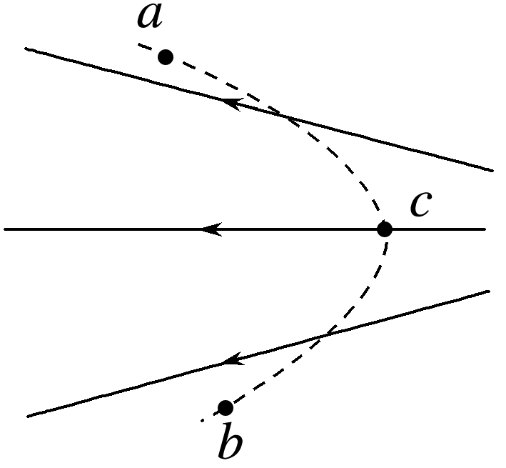

A．粒子一定带负电

B．粒子一定是从*a*点运动到*b*点

C．粒子在*c*点的加速度一定大于在*b*点的加速度

D．粒子在电场中*c*点的速度一定大于在*a*点的速度